# 1) Что такое резольвер, какое количество и каких выходных сигналов он формирует?

Резольвер – это четырехобмоточная двух – и более полюсная электрическая машина с индукционным взаимодействием роторных и статорных обмоток, предназначенная для преобразования механического перемещения угла поворота ротора в электрический сигнал – выходное напряжение, амплитуда которого зависит от угла поворота. Исходя из принципа действия резольвера, его можно называть вращающимся трансформатором

# 2) Что происходит с выходными сигналами резольвера, если его ротор движется по гармоническому закону?

При движении ротора резольвера по гармоническому закону выходной сигнал изменяется по синусоидальному (и косинусному) закону (амплитудная модуляция) соответственно углу между главной и синусной (а так же косинусной) обмотками с отзеркаливанием сигнала относительно оси абсцисс при угле 180 $°$.

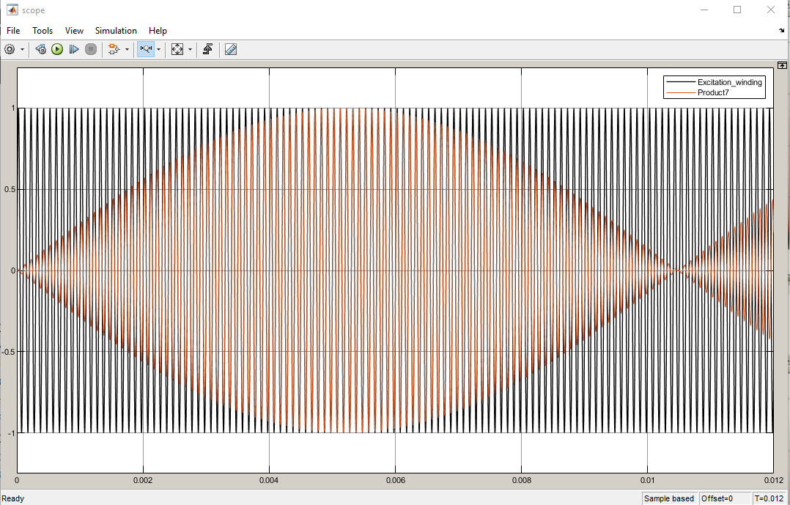

# 3. Для чего используется фазочувствительный выпрямитель?

ФЧВ детектирует и фильтрует выходные сигналы с резольвера, и далее из него можно получить информацию об угле между обмотками.

# 4) Из каких соображений выбираются параметры фильтра ФЧВ?

Параметры передаточной функции фильтра 𝑘 и 𝑇 (коэффициент усиления и постоянная времени фильтра)выбираются исходя из необходимых динамических свойств и точности датчика положения на основе резольвера. Значение постоянной времени фильтра выбирается исходя из требуемой длительности переходного процесса скоростной ошибки, а выбор коэффициента усиления влияет на значение скоростной ошибки (при увеличении 𝑘 уменьшается скоростная ошибка).

# 5) Как влияет частота сигнала возбуждения на свойства датчика положения?

При увеличении частоты сигнала возбуждения происходит увеличение частоты колебаний выходных сигналов с синусной и косинусной обмоток. В следствии этого повышается быстродействие датчика и имеется возможность точно и плавно измерять при больших скоростях вращения ротора.

# 6) При каких условиях повышается быстродействие датчика на основе резольвера?

При уменьшении постоянной времени фильтра ФНЧ и повышения частоты сигнала возбуждения.

7) Что надо сделать для уменьшения скоростной ошибки датчика? Нужно увеличить коэффициент усиления. Для полного устранения скоростной ошибки нужно ввести в цепь ПИ-регулятор, который компенсирует статическую ошибку.

# 8) От чего зависит погрешность определения скорости изменения угла поворота ротора относительно статора?

Скоростная ошибка зависит от значения коэффициента усиления.

# 9) Что происходит при увеличении коэффициента усиления в цепи обратной связи датчика положения на основе резольвера?

Уменьшается скоростная ошибка.

# 10) Как влияет постоянная времени фильтра ФЧВ на динамические свойства и точность датчика положения на основе резольвера?

Данный параметри увеличивает длительность переходного процесса скоростной ошибки. Уменьшение постоянной времени уменьшает длительность переходного процесса скоростной ошибки, но на саму скоростную ошибку она не влияет.

# 11) Как влияет ПИ-регулятор на свойства датчика на основе резольвера?

ПИ-регулятора устраняет скоростную ошибку во время переходного процесса.

# 12) Как влияют значения параметров ПИ-регулятора на длительность и характер переходного процесса ошибки датчика?

При параметре ПИ-регулятора k< 250 статическая ошибка уменьшается после переходного процесса (причём при k<150 довольно медленно), и при k<200 наблюдается апериодический переходный процесс, а при k>200 – колебательный переходный процесс. Далее происходит увеличение времени и увеличение колебаний переходного процесса.